第十五單元
總複習

電腦基本認識大集合

小朋友，下列左右兩邊的選項，請
將正確的連起來！

 | ● | 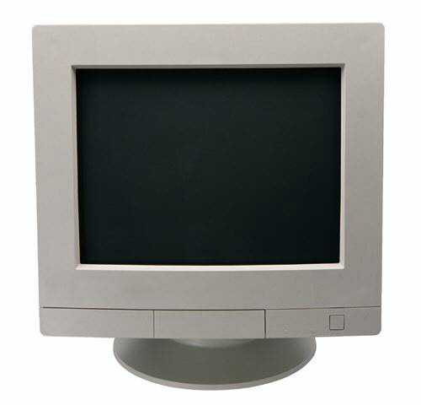
輸 入 | ● ● | 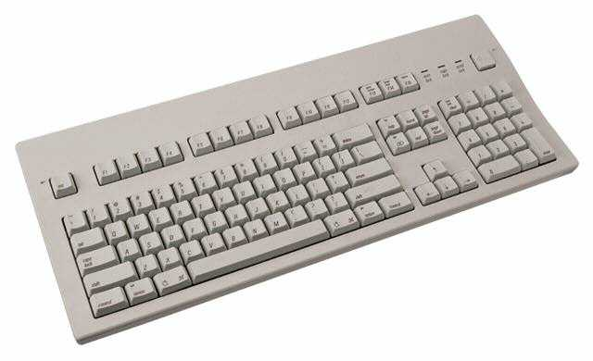
輸 出 | ● ● | 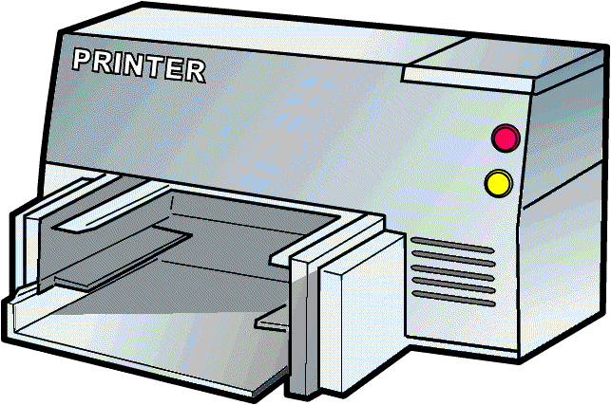
處 理 | ● ● | 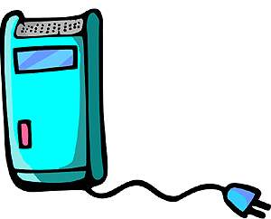
 | ●
認識各硬體的功能

對（Ｏ）與錯（Ｘ）

小朋友想想看，哪些是正確的使用電腦的方法，正確的畫O，錯誤的畫X。
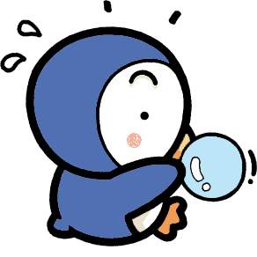

 |  | 想要使用電腦就必須打開主機上的Power按鍵和螢幕上的開關。 |  | 我們想關機時就直接按下Power按鍵就可以了。
 |  | 磁片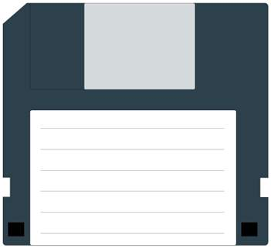的容量比  光碟片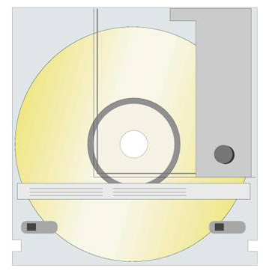大。 |  | 硬碟可以裝的東西比光碟片多。
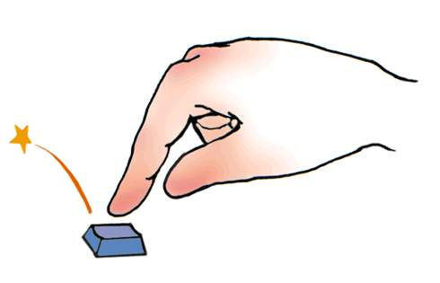   |  | 滑鼠不需要使用滑鼠墊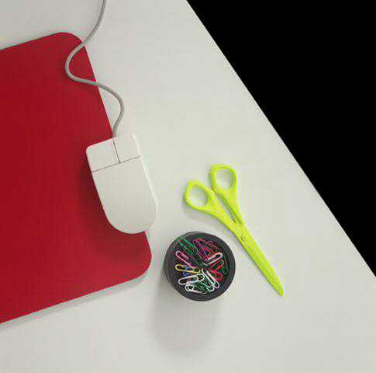或清潔。 |  | 打字時，每  個手指有對  應正確位置。
 |  | 桌面上的小型圖案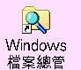叫做「圖示」。 |  | 想要離開視窗就按下鍵，想要縮小視窗  就按下鍵。
 |  | 要畫圖就必須打開小算盤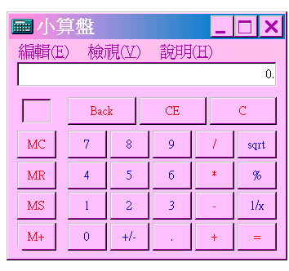。 |  | 開啟小畫家的方法是開始→程式集→附屬應用程式→小畫家。
答對每一題的答案了嗎？

自我檢討


小朋友，想想看有沒有做到，自己檢查一下，完成的請打○。
□ | 回家後有預習或複習課程。 | 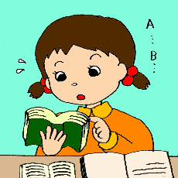
□ | 老師上課時有認真聽課。
□ | 每次的作業有確實完成。
□ | 保持書桌的乾淨與整潔。
□ | 不吃過多的零食。
□ | 晚上按時上床睡覺。

完成自我反省

我的大作！

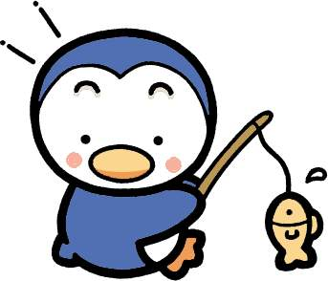
把你這學期最得意的作品貼在下面，讓同學和爸爸媽媽欣賞。

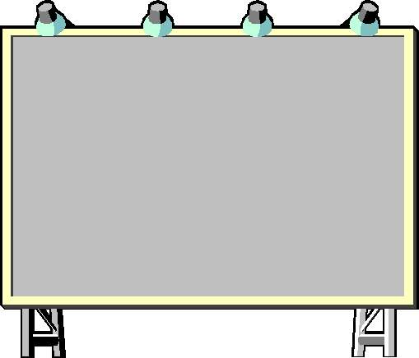
____________ 的作品

展示自己的作品

